BVDS CBBA | 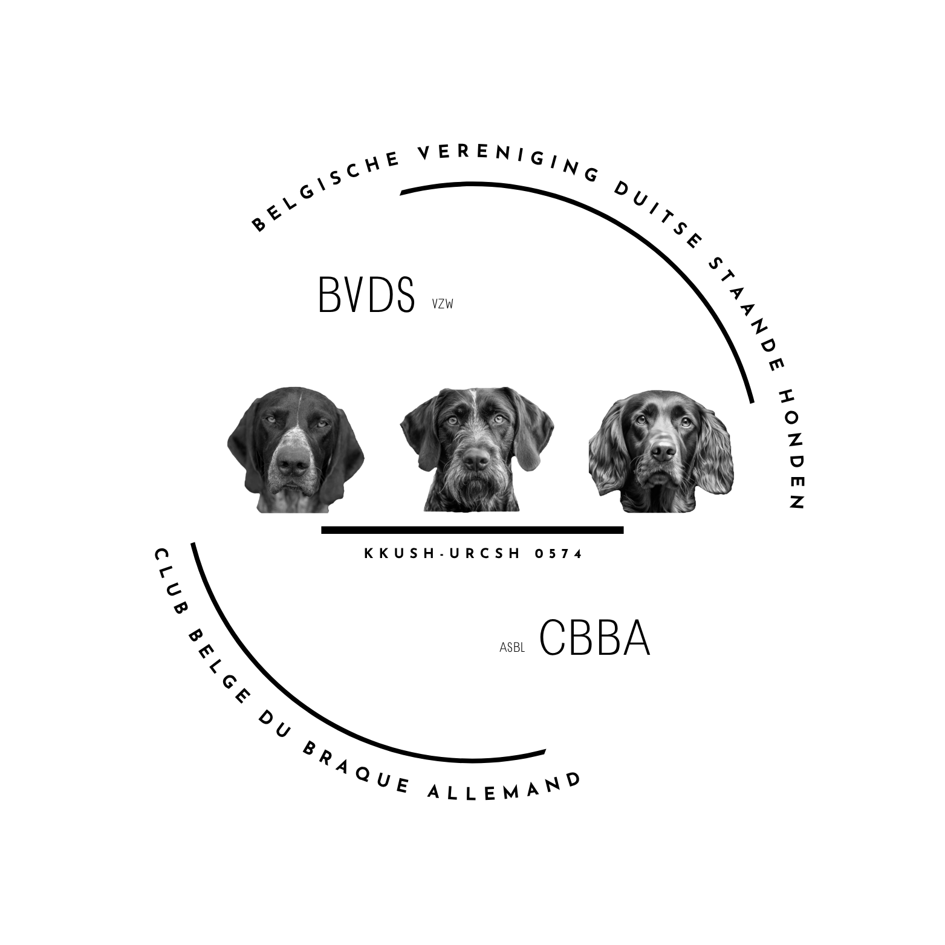
FOKBELEID - Afdeling Duitse Staande Langhaar 2025

1) Doel van het fokbeleid
Het hoofddoel van onze rasvereniging, Belgische Vereniging Duitse Staande Honden, is het behouden, bevorderen en vergroten van de raszuiverheid van de honden vertegenwoordigd in de vereniging namelijk de Duitse Staande Korthaar, de Duitse Staande Langhaar en de Duitse Staande Draadhaar.
Dit reglement is gericht op het in stand houden en bevorderen van de gezondheid, het karakter en de rastypische eigenschappen (zie rasstandaard/rasbeschrijving voor de 3 rassen), meer specifiek hier de Duitse Staande Langhaar (Deutsch Langhaar = DL).

2) Prioriteiten van het fokbeleid
Het fokbeleid van de BVDS is afgestemd op dat van de rasverenigingen van de respectievelijke rassen uit het moederland, Duitsland, en is er op gericht om potentiële kopers een gezonde, rastypische pup te kunnen bezorgen, echter zonder waarborg vanuit de rasvereniging.

3) Uitvoering van het fokbeleid
a. Voor wie
De BVDS zal haar fokbegeleiding en pupbemiddeling enkel verlenen aan door de BVDS erkende fokkers:
• lid zijn van de vereniging,
• het fokbeleid van de BVDS steunen en uitdragen,
• zich strikt houden aan het fokreglement.
Pupbemiddeling zal enkel worden aangeboden voor nesten waarvan de ouderdieren voldoen aan het fokreglement van de BVDS, en waarvan de eigenaar minstens 2 jaar ononderbroken lid is of bereid is het lidgeld BVDS voor 2 jaar te betalen.
b. Fokbegeleiding
De BVDS zal zich maximaal inzetten om fokkers te voorzien van alle mogelijke informatie en hulp te verstrekken om een goede keuze van ouderdieren te kunnen maken.
Dit heeft als doel om:
- verbreden en verbeteren van de Belgische bloedbasis (DNA-diversiteit)(
- contacten leggen met eigenaars van fokdieren
- bijstand verlenen in administratieve informatie (KMSH, buitenlandse contacten ...)

c. Pupbemiddeling
De BVDS zal zich door middel van de pupbemiddeling inzetten om potentiële kopers in contact te brengen met fokkers die het fokreglement van de BVDS strikt naleven. Bij deze service wordt ook verwacht dat de fokker alle nieuwe eigenaars lid maakt. Lidmaatschap voor de puppy-kopers is gratis.(In de toekomst kan er eventueel bijkomend ook een “fokcertificaat” bezorgd worden aan elke puppy-koper”) .

d. Erkenning fokdieren
Een reu of een teef komt in aanmerking als fokdier (dekreu / fokteef), wanneer hij/zij
• voldoet aan het fokreglement van de BVDS,
• voldoet aan de regionale/nationale wetgeving van de woonplaats van de eigenaar van het fokdier (bv voor eigenaars wonende in Vlaanderen dient men zich aan de bepalingen van de Vlaamse Fokkerijcommissie te houden voor het ras Deutsch Langhaar.
Geïmporteerde fokdieren kunnen op de fokdierenlijst van de BVDS komen, indien zij voldoen aan de nationale en/of gewestelijke voorschriften èn voorschriften opgelegd door de BVDS.

4) Fokreglement
a. Leeftijd
De teef mag op datum van dekking niet jonger zijn dan 24 maanden, en niet ouder dan 8 jaar Eventuele uitzonderingen op deze regel kunnen mits voorleggen ter goedkeuring aan de Vereniging, met sterke argumentatie).
Een teef die niet eerder een nest heeft geworpen, mag niet meer gedekt worden eens ze de leeftijd van 72 maanden (= 6 jaar) heeft bereikt.
De reu mag op datum van dekking niet jonger zijn dan 18 maanden.

b. Verwantschap reu en teef
Om de verwantschap te kennen dient de fokker de herkomst van beide fokdieren aan te tonen over ten minste 4 generaties. Hiertoe legt de fokker de geldige stamboompapieren van de fokdieren voor
Deze zijn afgeleverd door een erkende en bevoegde instantie in België of in het buitenland.
Een verwantschap die jonger is dan 4 generaties, is niet toegelaten.
Het streefdoel van de maximum toegelaten inteeltcoëfficiënt bedraagt 3% over 4 generaties
Deze mag alleszins niet hoger worden dan het huidige gemiddelde in België (+/- 7% op 10/2025).

c. Maximum aantal dekkingen
De teef mag maximaal 1 nest per jaar voortbrengen, waarbij bovendien minstens 10 maanden dienen te zijn verstreken tussen de laatste werpdatum en de daaropvolgende dekking.
Een teef mag niet meer dan 3 nesten in haar leven voortbrengen. Een eventueel 4de nestje is uitzonderlijk wel mogelijk MITS voorlegging aan en goedkeuring van de vereniging en advies van dierenarts.
De reu mag in België maximaal 2 nesten per jaar voortbrengen met een maximum van 8 over zijn volledige dekkingsperiode (buitenlandse dekkingen niet meegerekend). (omwille van kleine genenpopulatie in België).
Eenzelfde fokcombinatie mag slechts 2x voorkomen. De toepassing van kunstmatige inseminatie geldt ook als een dekking/fokcombinatie, waarbij dit reglement evenzeer geldt, als zou het om een natuurlijke dekking gaan.

d. Gezondheidsresultaten
Er dient steeds te worden gefokt met honden die voldoen aan de wettelijke eisen van de regio waar de eigenaar van het fokdier woonachtig is (bv voor eigenaar wonende in Vlaanderen gelden de voorwaarden van de Vlaamse Fokkerijcommissie, met name: HD (ED) (via rx) en laxiteitstest, en ECLE (via DNA).
Bijkomend verwacht de BVDS -sectie Deutsch Langhaar volgende bijkomende testen :
- Oogtest ECVO richtlijn voor DSL : elke 2 jaar, punt 8 1x - via manuele test
- DNA-testen (pakket via Combibreed, korting voor fokdieren die lid zijn van de BVDS):
a) Schildklierkanker (SKK) (ikv inventarisatie en informatief bij dekking, bij voorkeur geen gebruik van lijder SKK, en geen combi van 2 dragers - indien wel : VOORAF voorleggen en goedkeuring van vereniging - in het kader van vergroten van de DNA-populatie en met voorwaarde dat elke puppy getest wordt)
b) E-locus (gele vachtkleur) : voorwaarde enkel EE (geen dragers toegelaten)

e. Jachteigenschappen
De dekreu en teef zijn beide geslaagd in een georganiseerde jachtproef. Beide ouderdieren moeten minstens voldoen aan een jacht-werkgeschiktheidstest (= voorstaan, apport, zweetspoor) via een gekeurde proef.
De honden dienen te slagen voor 1 van volgende testen :
- een aanlegtest van de vereniging, TAN of VJP (minimaal), of gelijkwaardig te bepalen door BVDS.
- WGT (WerkGeschiktheidsTest)
- een jachtproef: HZP, BICP, VGP, BP of gelijkwaardig.
- minimaal CQN op een Belgische of Internationale CAC veldwedstrijd in het najaar. (CQN = "predikaat van natuurlijke aanleg")
Opmerking : africhtingsproeven waarbij werk na het schot wordt beoordeeld, komen ENKEL in aanmerking in combinatie met een aanlegtest.
Een van beide fokdieren dient bij voorkeur actief te zijn in de jacht.

f. Rastypische eigenschappen
De dekreu en teef dienen beide minimum 1 resultaat van minstens een “zeer goed” te hebben behaald op een exterieurkeuring van de Clubmatch (CAC) of een op een Fokgeschiktheidskeuring (via de BVDS), of 2 resultaten op 2 CAC exterieurkeuringen
Minimum 1 keurverslag en 1 officiële schofthoogte meting.
.
g. Buitenlandse fokdieren
Fokdieren die voldoen aan de eisen van onze zusterverenigingen voor wat betreft fokkwaliteiten worden gelijkgesteld aan de eisen van het fokreglement van de BVDS
(id est : voldoen aan de wettelijke voorwaarden van de regionale/nationale overheid van het grondgebied waar de eigenaar van het fokdier woont èn aan bijkomende voorwaarden van de BVDS- afdeling Deutsch Langhaar).

h. Fokuitsluitende fouten
De volgende fouten of afwijkingen worden als fokuitsluitend beschouwd:
Gedrag:
- agressief gedrag
- angstig gedrag, angst voor levend wild, angstbijten,angst voor vreemden
- iedere graad van schotgevoeligheid!
Oogafwijkingen:
- ectropion (ectropium)
- entropion (entropium)
Gebitsfouten:
- ondervoorbijten
- bovenvoorbijten
- kruisgebit
- ontbreken van snijtanden of hoektanden
- ontbreken van molaren of premolaren
Pigmentfouten:
- witte neusspiegel,
- kleuren die niet voldoen aan de rasstandaard
- duidelijke fysieke afwijkingen
- wit hoofd, half wit hoofd
- gele vachtkleur (via DNA test bewijzen dat ouderdier geen drager is van de e-locus)
Andere:
- verlamming van de voorhand
- epilepsie
- mono- of cryptorchisme: reuen moeten voorzien zijn van 2 zichtbaar normale goed in het scrotum liggende teelballen.

i. Bekendmaking
Met het oog op correcte informatie, dient de fokker een geplande combinatie en dekking tijdig (2 maanden vooraf) door te geven aan de vereniging.

